**HỌC VIỆN CÔNG NGHỆ BƯU CHÍNH VIỄN THÔNG**

**KHOA CÔNG NGHỆ THÔNG TIN**

**BÁO CÁO MÔN HỌC**

**LẬP TRÌNH WEB**

**ĐỀ TÀI: WEBSITE BÁN ĐỒ BÓNG RỔ**

**Giáo viên hướng dẫn : Th.s Huỳnh Trung Trụ**

**Sinh viên thực hiện : Lê Khắc Duy**

**Lớp : D17CQCP01-N**

**TP. HỒ CHÍ MINH, THÁNG 1 NĂM 2021**

**MỤC LỤC**

PHẦN I: GIỚI THIỆU 3

I.1. Giới thiệu chung 3

I.1.1. Giới thiệu 3

I.1.2. Kiến thức sử dụng 3

I.2. Admin & User. 3

I.2.1. Admin 3

I.2.2. User 3

PHẦN II: CHỨC NĂNG 4

II.1. User. 4

II.1.1. Trang chủ 4

II.1.2. Chức năng đăng nhập & đăng ký 5

II.1.3. Thông tin sản phẩm 5

II.1.4. Thông tin giỏ hàng 6

II.1.5. Thanh toán 7

II.2. Admin. 7

II.2.1. Trang chủ 8

II.2.2. Quản lí Users 8

II.2.3. Quản lí Sản Phẩm 9

# giới thiệu

## Giới thiệu chung

### Giới thiệu

Website Bán Đồ Bóng Rổ với mục đích cung cấp cho khách hàng các thông tin chính về các sản phẩm thời trang, phụ kiện và giày dép đang có trên thị trường và cách thức dặt mua hàng qua mạng. Các thông tin dược cập nhật thường xuyên và nhanh chóng. Vì vậy, rút ngắn được khoảng cách người mua và người bán, đưa thông tin về các sản phẩm mới nhanh chống đến khách hàng.

### Kiến thức sử dụng

* Java
* Spring, Hibernate, Validation, Email
* Html
* Css
* Javascript
* Bootstrap
* Jsp
* MySQL

## Admin & User

### Admin

Có các chức năng cơ bản như:

* Quản lí User (Thêm/Xóa/Sửa/Cấp quyền)
* Quản lí Sản phẩm (Thêm/ Xóa /Sửa)

### User

Có các chức năng cơ bản như:

* Đăng nhập
* Đăng ký
* Mua hàng
* Thanh toán

# chức năng

## User

### Trang chủ

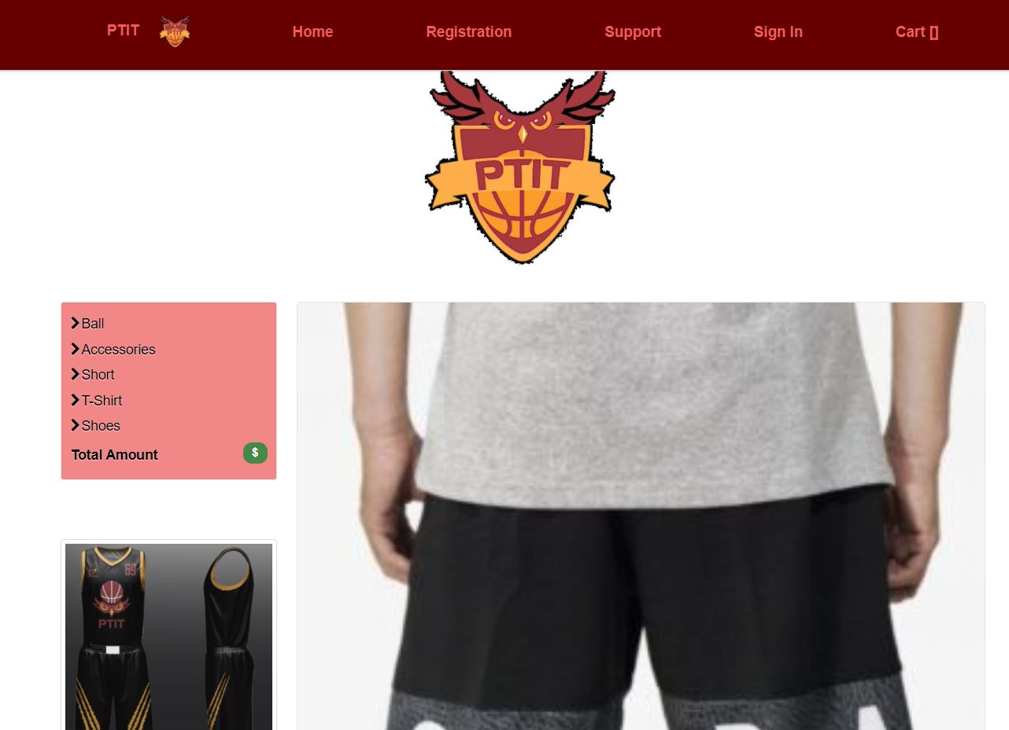Gồm có các mục như Home, Registration, Support, Sign In và Cart

### Chức năng đăng nhập & đăng ký

### Thông tin sản phẩm

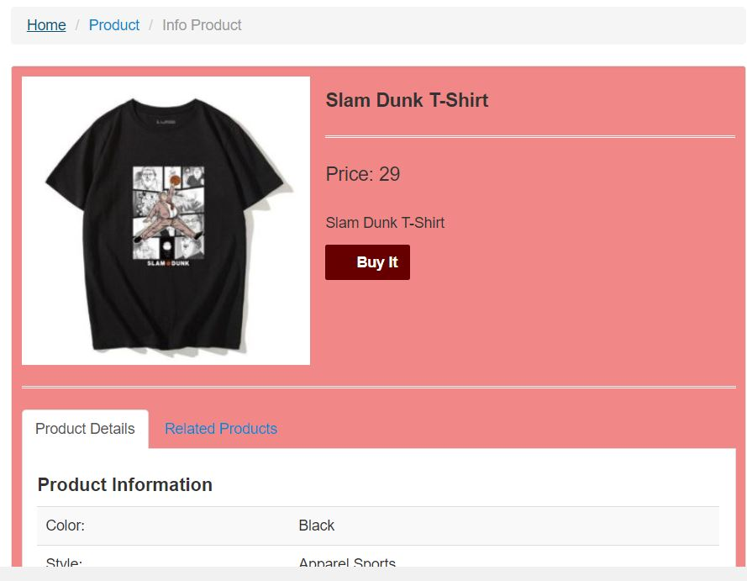

### Thông tin giỏ hàng

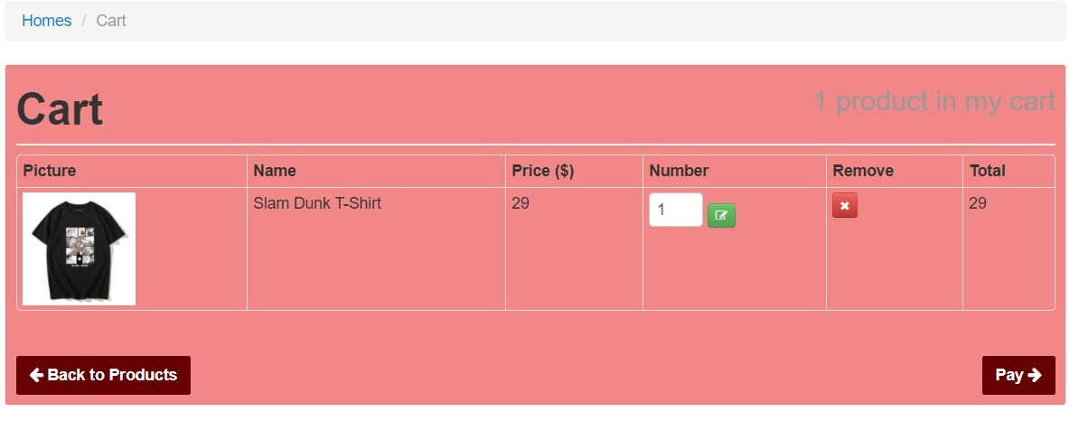

Chúng ta có thể thêm số lượng sản phẩm đang mua

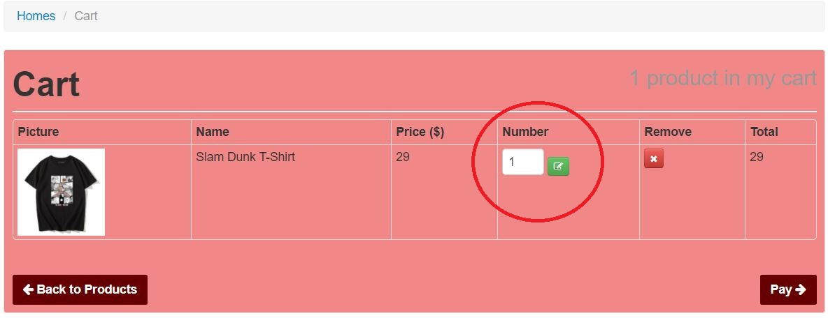

Và hủy nếu chúng ta không muốn mua

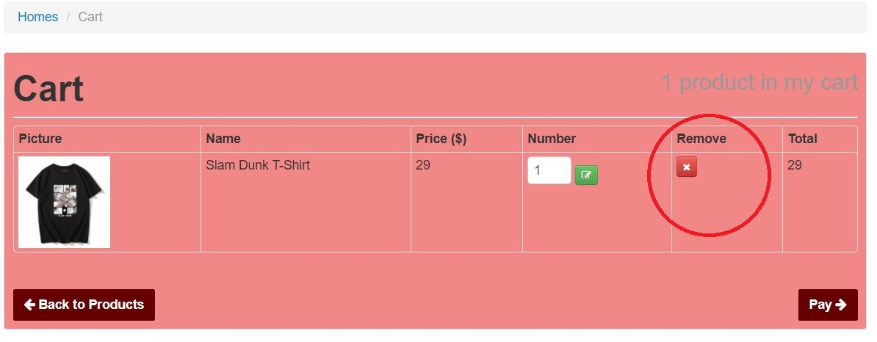

### Thanh Toán

Khi ta nhấp vào **Pay** ở giỏ hàng sẽ bắt chúng ta đăng nhập tài khoản trước khi điền thông tin mua hàng

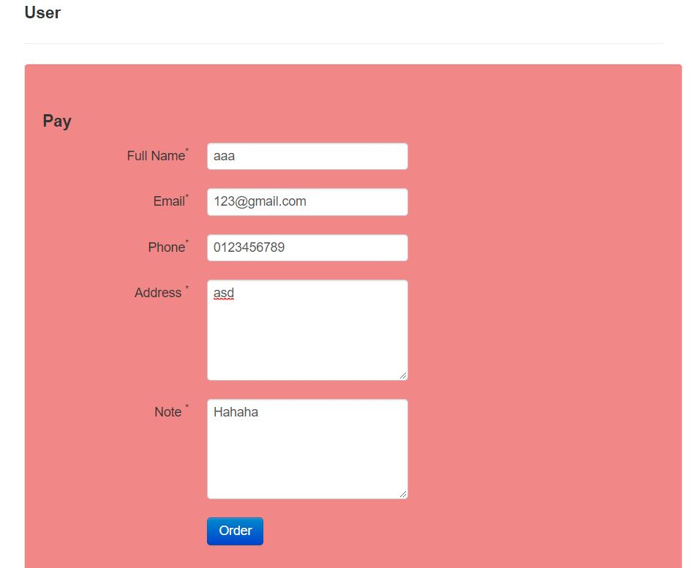

Điền dủ thông tin để mua hàng (**Note** có thể điền hoặc không)

## Admin

### Trang chủ

Gồm có **Home, User (**Quản lí User)**, Product** (Quản lí Sản Phẩm)

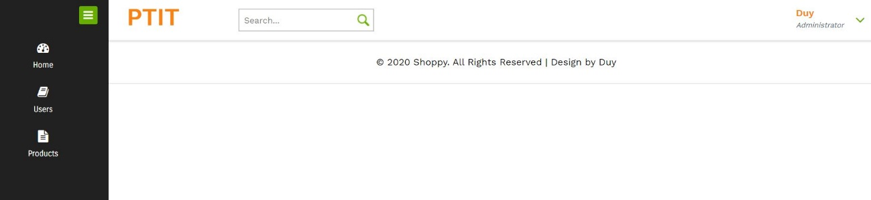

### Quản lí Users

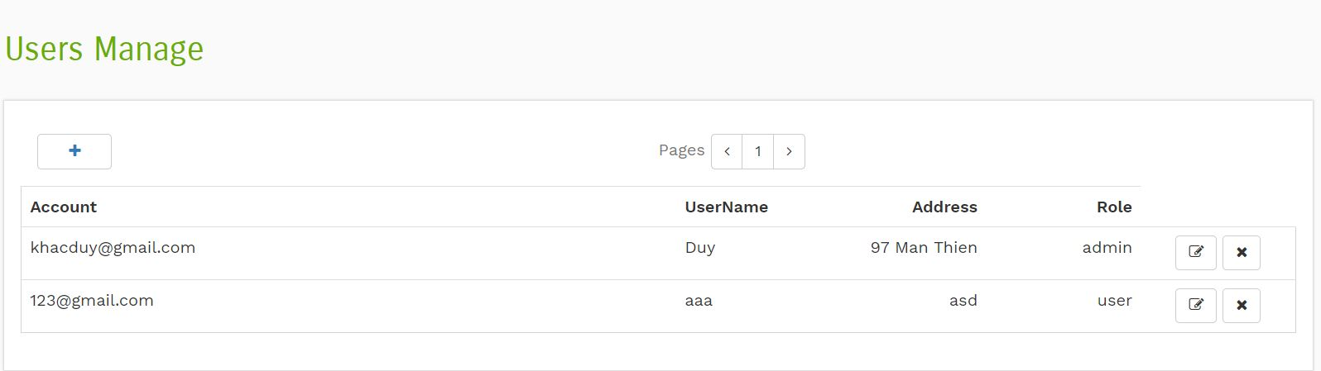

Thêm User

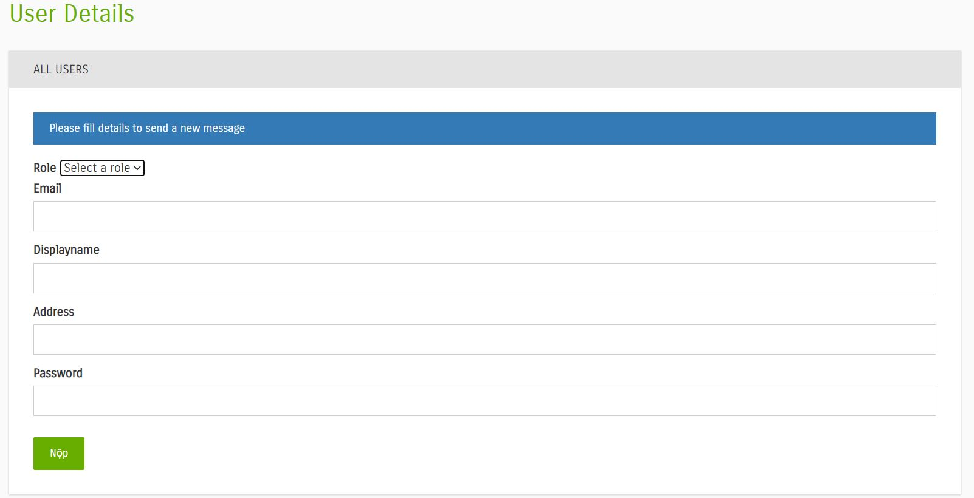

Sửa thông tin User

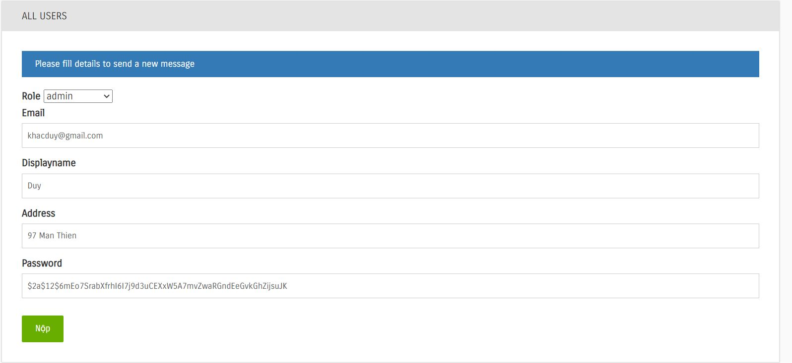

Xóa User

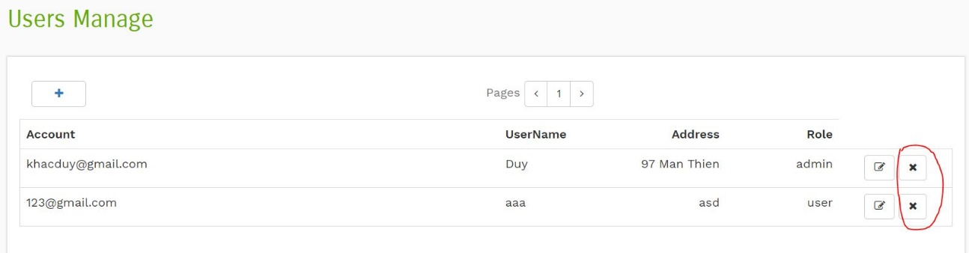

### Quản lí Sản Phẩm

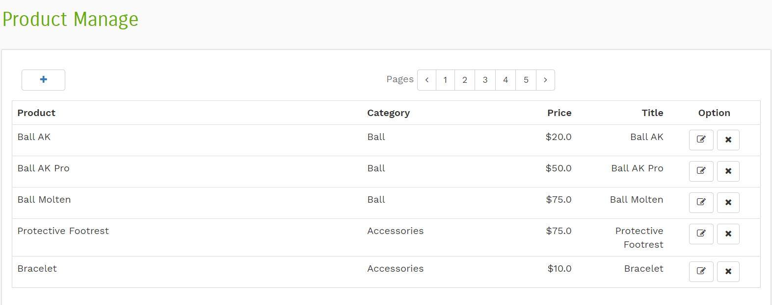

Thêm Sản phẩm

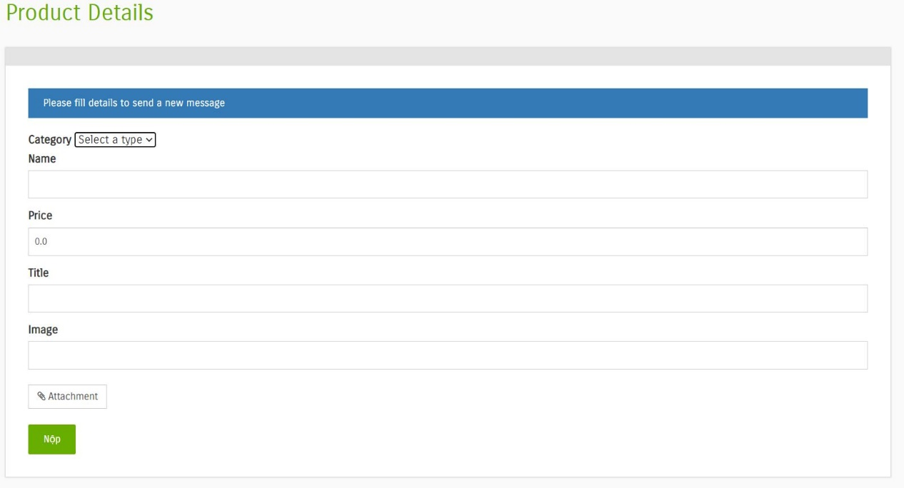

Sửa Sản phẩm

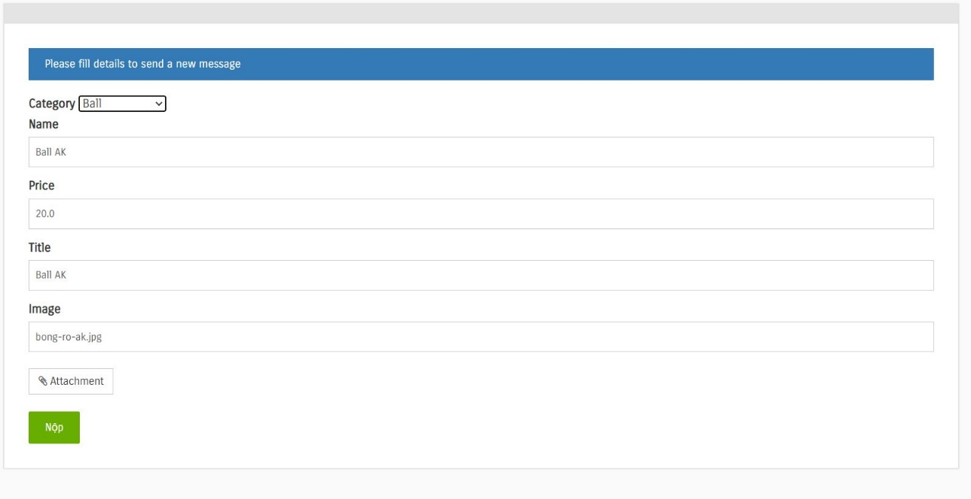

Xóa Sản phẩm

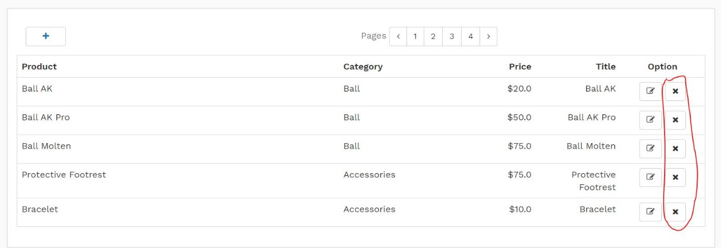

**KẾT LUẬN**

Đề tài **“Website Bán Đồ Bóng Rổ”** cũng xuất phát từ thực tế ngày nay nhằm tạo một nền tảng cơ sở ban đầu để có thể hỗ trợ thêm cho các bạn muốn thiết kế một Website cho công ty hay một Website cá nhân.

Mặc dù đã có nhiều cố gắng tìm hiểu các kiến thức đã học, kết hợp tra cứu các tài liệu chuyên ngành nhưng đề tài **“Website Bán Đồ Bóng Rổ”** do hạn chế về thời gian, khả năng và kinh nghiệm nên không tranh khỏi những thiếu sót nhất định nên đề tài đã hoàn thành ở mức độ sau:

* Tìm hiểu ngôn ngữ lập trình Java Web & MySQL
* Áp dụng xây dựng ứng dụng thực hiện trang Web Bán Đồ Bóng Rổ trên mạng cho cửa hàng EastSport

Để hoàn thành đề tài này, một lần nữa em xin chân thành cảm ơn thầy giáo **Thạc sĩ Huỳnh Trung Trụ** là người đã quan tâm, giúp đỡ em trong suốt thời gian qua. Em xin chan thành cảm ơn !